**EXMO. SR. PRESIDENTE DA CÂMARA MUNICIPAL DE SUMARÉ.**

Tenho a elevada honra e a satisfação de apresentar a esta egrégia Casa de Leis a presente **MOÇÃO DE CONGRATULAÇÃO** a **NOVA DIRETORIA DA OAB DA SUBSESSÃO DE SUMARÉ.**

No último dia 25 de novembro ocorreu a eleição para a nova Diretoria da 131ª Subseção da Ordem dos Advogados do Brasil, de Sumaré, onde saiu vitoriosa a chapa 1 composta pelo Dr. Paulo Roberto da Silva (presidente), Dra. Cintia Portes (vice- presidente), Dr. Kleber de Oliveira (tesoureiro), Dra. Gislaine Frias (secretária geral), Dr. Fábio Luís Yassen de Faria (secretária geral adjunto).

Nós sabemos que todas as organizações de classe são extremamente necessárias como meio de transformações e melhorias individuais e coletivas. E na OAB não é diferente, pois nela encontramos campo fértil para concretização e transformação da realidade.

Cabe aqui destacar e dar as devidas congratulações a toda organização dessa eleição, que foram ágeis e seguras, e em nome do atual presidente Vanderlei César Corniani estendo as congratulações a todas as pessoas envolvidas na organização desta eleição.

A Diretoria da OAB é importante representante da Justiça, da liberdade e da cidadania no exercício de um trabalho indispensável para democracia social, por isso, através da presente MOÇÃO, esta Casa Legislativa Municipal, parabeniza a nova Diretoria, desejando sucesso no cumprimento de sua missão fundamental de guardião da Constituição, da ordem jurídica e do Estado Democrático de Direito, dos Direitos

Humanos, da Justiça Social, da boa aplicação das leis, da rápida administração da Justiça e do aperfeiçoamento da cultura e das instituições jurídicas.

Portanto, senhor presidente, para homenagear a todos os envolvidos, requeiro, na forma regimental e, após ouvido o Plenário, que seja encaminhada a referida MOÇÃO DE CONGRATULAÇÃO aos membros da Diretoria da OAB de Sumaré

**Sala das sessões, 30 de novembro de 2021**

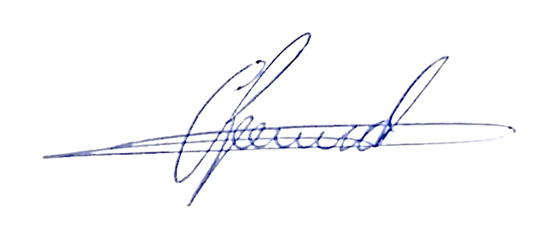

**Antônio dos Reis Zamarchi**

**(Toninho Mineiro)**

**Vereador**